Всероссийский детский конкурс
«Первые шаги в науке»
Всероссийский заочный конкурс
Секция: Культурное наследие, народные ремесла, искусствоведение.
Тема: «И славен Дон…».

Автор работы: Шуликова Диана Игоревна.
Место выполнения работы: 10 лет, Ростовская область, г. Батайск, улица Коммунистическая, дом- 88.
Научный руководитель: Кулешова Светлана Пантелеевна.

2012

Содержание работы:

- Введение.
- Как в этом во всём разобраться, как найти истину?
- Древние греки упоминали Танаис (Дон)
- Мы с одноклассниками под руководством учителя находимся постоянно в поиске...
- Гимн Ростовской области
- Богат наш край былинами и песнями, сказками и преданиями.
- Донской край в разные времена назывался по-разному.
- Три зональных типа природных ландшафтов.
- Особо охраняемые природные территории.
- Наша общая задача – сохранить богатство Донского края.

Литература:
- Михаил Павлович Астапенко «История Донского края в рассказах и картинках», Ростовкнига, 2012г., г. Ростов-на-Дону.
- Бутенко Т.А. , Небратенко В. Б. «Край родной» Баро пресс 2010 г., г. Росов-на-Дону

На юге Русской равнины привольно раскинулся край Тихого Дона. Почти на 500 км. протянулась Донская земля с севера на юг и с запада на восток. По донской земле протекает множество рек. Но самая крупная их них – река Дон. Течение её медленно и величаво. Широкой, волнистой линией протекает она среди городов, станиц и хуторов. Мой родной город Батайск находится на левом берегу реки Дон. Это самый близкий соседний город к Ростову-на-Дону.
Донской край... Степи, ковыль, рыба, казаки, поля, просторы, комбайны, подсолнухи, пшеница... Так себе представляют наш край почти все, кто смотрит на мир через экран телевизора...
В нашем степном крае есть горы, скалы, ущелья, каньоны, пещеры, пески, полупустыни, дюны, горные реки, меловые столбы. А такой близкий Зелёный остров... Столько легенд, странных событий приписывается этому месту... Тут — и летающие тарелки, и секретные лаборатории, и «гиблые» места, и загадочные чёрные камни... Как в этом во всём разобраться, как найти истину? Сегодня известны, по крайней мере, с десяток мест на Дону и Северском Донце, где ищут клад Стеньки Разина... Как Степана казнили, так и искать начали...
Древние греки упоминали Танаис (Дон), как место, где жили племена воинственных амазонок... А откуда такое огромное количество курганов — мы к ним уже настолько привыкли, что порой и не обращаем внимания... Есть мнение, что события, описанные в «Слове о полку Игореве», происходили в трёх-четырёх часах езды на рейсовом автобусе от Ростова-на-Дону, в районе одного из красивейших и интереснейших мест нашего края — окрестностей города Белая Калитва. Однако многие историки утверждают, что не доходил сюда князь Игорь, и битва была совсем не здесь...
Мы с одноклассниками под руководством учителя находимся постоянно в поиске... Мы ищем новые факты, собираем информацию, ездим по Донскому краю, разговариваем с людьми, фотографируем, советуемся со специалистами...
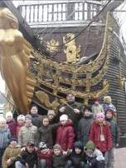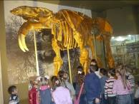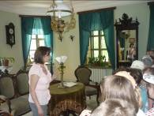
Левый берег
реки Дон
г. Азов
г. Таганрог
дом – музей А.П. Чехова

Станица Новочеркасская
Станица Старочеркасская
Мемориал «Змеёвская балка»
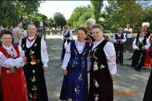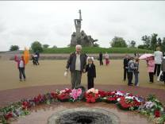
В родной степи шумят моря и реки,
Цветут сады, колышутся поля,
Очаровала ты меня навеки,
Моя донщина, родина моя (И. Федоров)
Дон… Земля донская… Донские казаки. Произнесешь эти слова, и перед мысленным взором встанут ковыльные степи, Дон-батюшка, образы Ермака и Платова, Разина и Булавина и сотен других донцов, прославивших Дон и Россию своими деяниями.
Гимн Ростовской области

Всколыхнулся, взволновался
Православный тихий Дон,
И послушно отозвался
На призыв свободы он.
Зеленеет степь донская,
Золотятся волны нив.
И с простора, слух лаская,
Вольный слышится призыв.
Славься, Дон, и в наши годы,
В память вольной старины,
В час невзгоды – честь свободы
Отстоят твои сыны.

Донской край в разные времена назывался по-разному. Русские люди в старину называли его Диким полем. На сотни километров простиралась степь, проросшая буйными травами. С начала 19 века вплоть до Октябрьской революции донская земля называлась Областью войска Донского, а после революции — Донской областью. Мы с семьёй часто выезжаем на природу. Там я делаю различные зарисовки родного края. Я очень люблю «Золотую осень» на Дону.
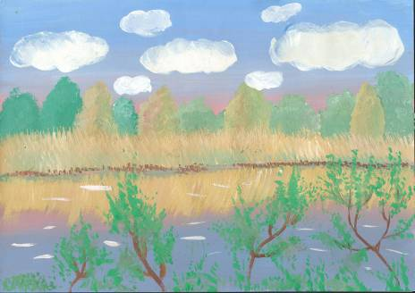
Свое современное название Ростовская область получила в сентябре 1937 года. На ее территории могли разместиться Бельгия, Нидерланды и Дания, вместе взятые.
А какие талантливые люди родились на Донской земле, в том числе и всемирно известные писатели, художники, ученые! Богат наш край былинами и песнями, сказками и преданиями. Они, как радуга после дождя, радуют своим многоцветьем. Переплелись быль и легенда, действительность и сказка – диво волшебное, богатство, которому цены нет!
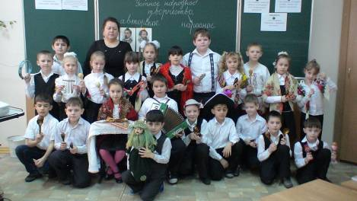
Читайте книги о нашем крае, храните нашу общую землю, которая называется малой родиной, берегите ее, умножайте богатства, восстановите цепь времен, состоящая из множества поколений!
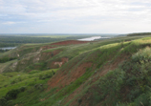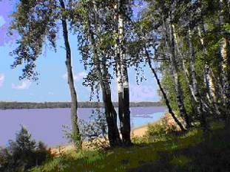
* * *

Мой край раскинулся широко –
Простор полям, лесам, воде.
И травы пахнут вешним соком,
Каким едва ли пахнут где.
Через него,
Как в старь седую,
Кочуют караваны птиц,
Их песню вечно молодую
Доносит ветер до станиц.
И чтоб смогла запомнить стая
Ориентиры по реке,
Вожак мой хутор называет,
А молодые повторяют
На звонком птичьем языке.
И, звезды смахивая с неба,
Летит косяк
В молочной мгле…
Здесь я родился,
Вскормлен хлебом,
И этой кланяюсь земле! (Леонид Дьяков)

Степные виды являются основной составляющей растительного покрова Ростовской области. В пределах области распространены три зональных типа природных ландшафтов: степной, сухостепной и полупустынный, которые сменяют друг друга с запада на восток. Степной тип занимает почти всю территорию области, кроме ее юго-восточной части. В связи с уменьшением увлажнения он подразделяется на три подтипа: умеренно-засушливый, засушливый и очень засушливый. Лесные ландшафты расположены в балках, на поймах рек и песчаных массивах.
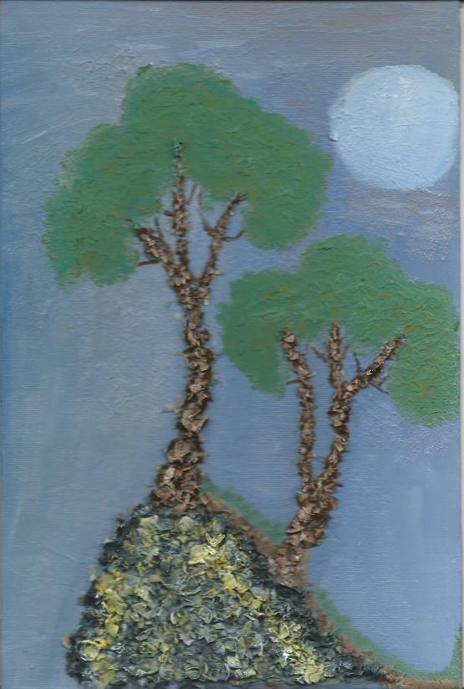
Особо охраняемые природные территории (ООПТ) играют важнейшую роль в сохранении и восстановлении ресурсов живой природы. Они являются наиболее эффективным механизмом поддержания экологического баланса территорий, сохранения естественного биоразнообразия. К особо охраняемым природным территориям относятся заповедники, заказники, природные парки и т.д. Сеть ООПТ на Дону достаточно обширна и разнообразна.
На территории Среднего Дона расположена одна из самых крупных популяций русской выхухоли, занесенной во все возможные Красные книги и списки. Выживание этого вида без специальных мер охраны невозможно. Принят и действует областной закон «Об особо охраняемых территориях».
Дон – это благодатный климат, богатые недра, плодородная почва, красивейшие ландшафты с уникальной флорой и фауной. Юго-восточная часть Ростовской области – единственный в Европе заповедник степной зоны.
Наша общая задача – сохранить богатство Донского края. Каждый из нас несет ответственность за происходящее вокруг, каждый может внести посильный вклад в решение экологических проблем. Моя работа, выполненная маслом с использованием природного материала - ракушечника служит нам напоминанием о том, что «Земля плачет, стонет и просит помощи…»

